支付宝主动还款操作指南
1.用个人支付宝还款账号或者其他支付宝账号登录支付宝网站（www.alipay.com）
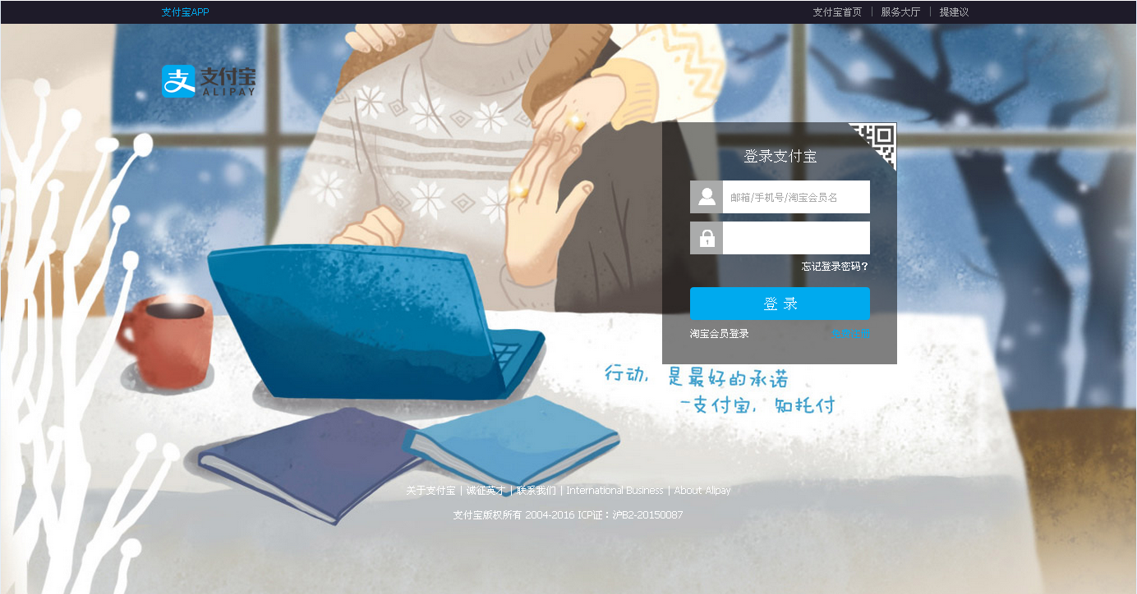
2.打开支付宝网站，点击右下角箭头，添加“助学贷款还款”应用
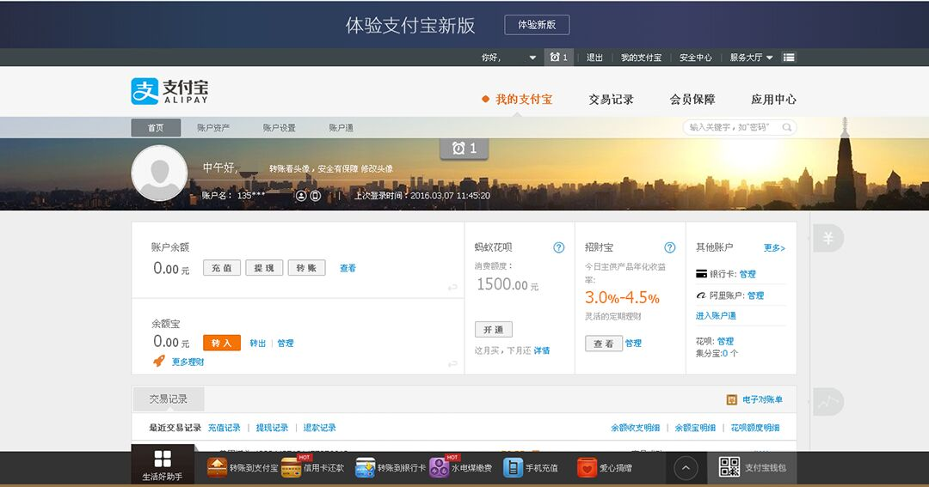
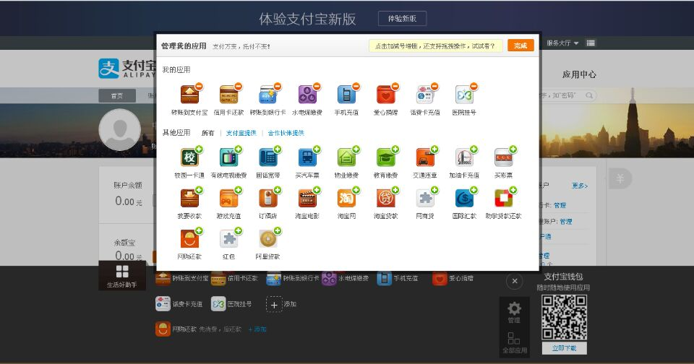
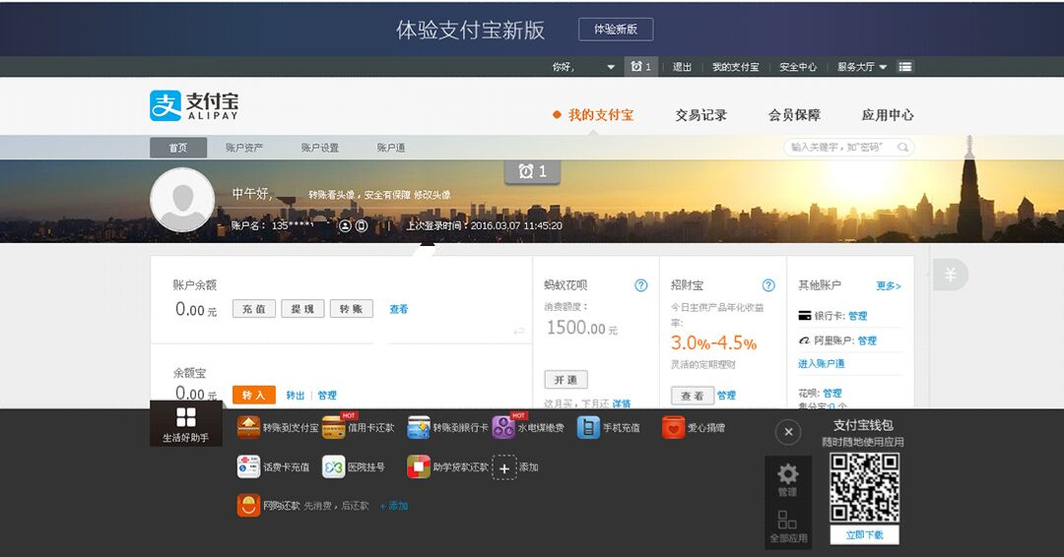
3.打开“助学贷款还款”应用界面后，点击“我要还款”
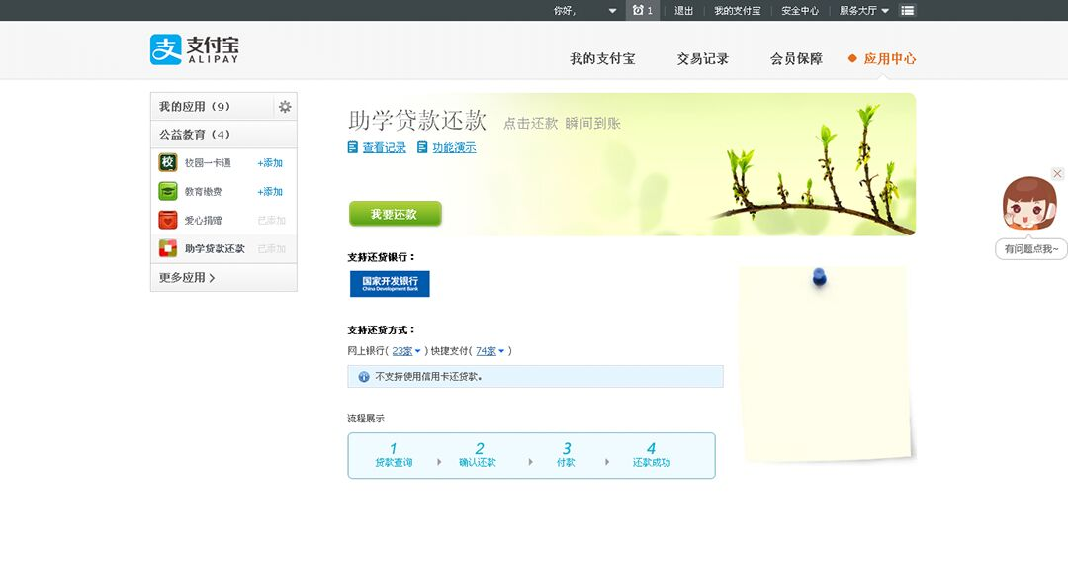
4.输入“借款人支付宝账户”、“借款人身份证号”以及“验证码”即可查询出还款信息
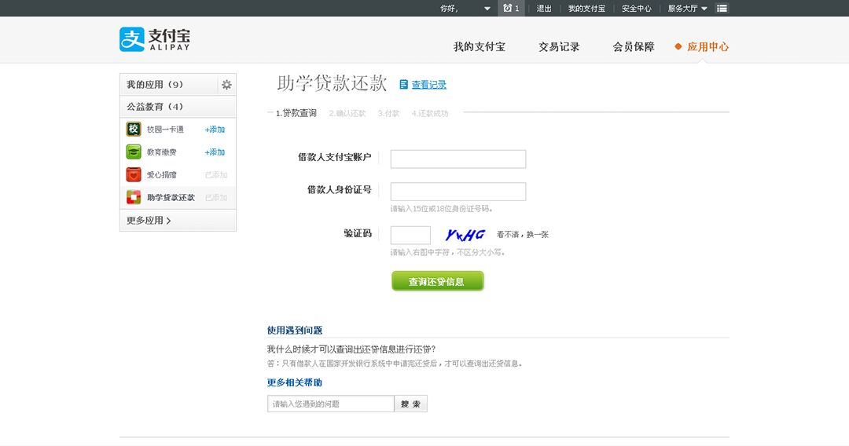
5.确认还款信息无误后，点击“确认还款”
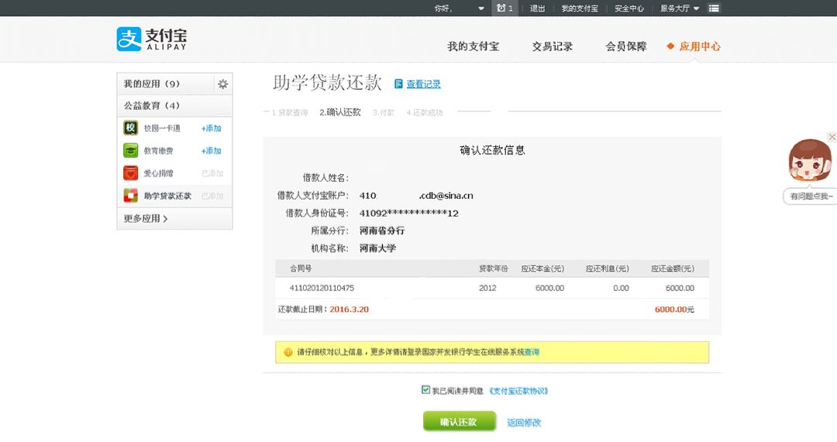
6.选择合适的付款方式，输入学生在线服务系统中显示的支付宝初始支付密码后，点击“确认付款”
